**Министерство образования и науки молодежной политики**

**Забайкальского края**

**ГАПОУ «Забайкальский горный колледж имени М. И. Агошкова»**



**Портфолио**

Студента гр. ИСиП-22-4к

Козлова Никиты Яковлевича

Чита 2022

**ГАПОУ «Забайкальский горный колледж имени М. И. Агошкова»**

**Анкетные данные**

**Студента гр.**  ИСиП-22-4к

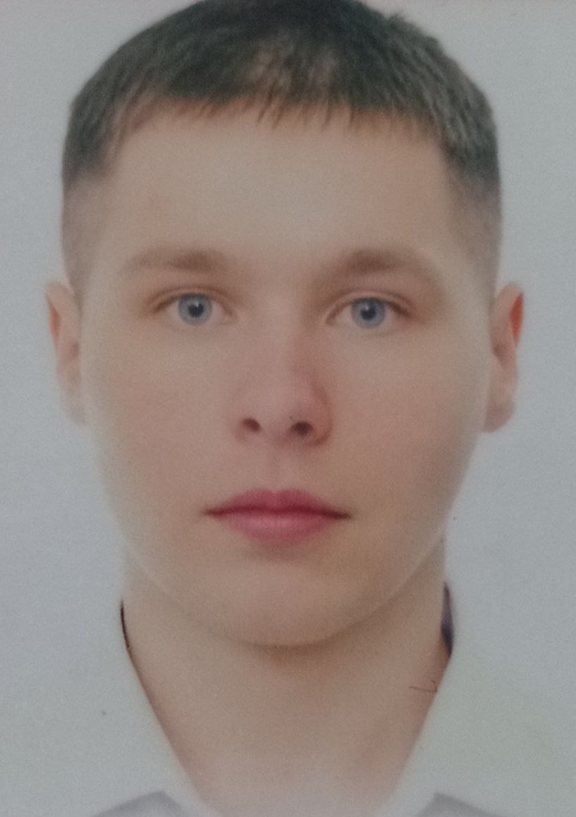

Фамилия, имя, отчество: Козлов Никита Яковлевич

Дата, место рождения: 20.02.2005г., г. Чита

Специальность: 09.02.07 Информационные системы и

программирование

09.02.07 Информационные системы и программирование

(код, наименование)

Портфолио начато: 01.09.2022г.

(дата, год)

Портфолио окончено:19.06.2025г.

(дата, год)

Карта личностных результатов студента

**Козлова Никиты Яковлевича**

*Ф.И.О. студента*

1-2- 3 курса, группы ИСиП-22-4к по специальности 09.02.07. Информационные системы и программирование

за 2022-2025 учебные года

|  |  |  |  |
| --- | --- | --- | --- |
| Код ЛР | Способы получения информации о личностных результатах | Подтверждение  (рецензия, отзывы, сертификаты, грамоты, фото, ссылка на электронный ресурс и т.п.) | |
| ЛР 1-12, 14, 20, 24 | Гражданское и патриотическое воспитание, формирование российской идентичности | | |
| Участник акции «Мы о войне стихами говорим» | Выписка из приказа | |
| Интерактивная площадка «Чтобы помнили» | Благодарность пр 193от20.05.24 | |
| Участнику спартакиады от отделения | Благодарственное письмо, выписка из приказа | |
|  |  |  | |
| ЛР 4-18, 20, 23, 24 | Духовное и нравственное воспитание на основе российских традиционных ценностей, приобщение студентов к культурному наследию | | |
| Посвящение в первокурсники, торжественное вручение студенческих билетов. | Сертификат | |
| Мероприятие посвященное Дню Российского студенчества | Благодарность пр 41 от 01.02.23 | |
| Марафон «Знания.Первые» Ложь о России | Без подтверждения | |
| Учавствовал в «Мисс и мистер ЗАБГК» | Без подтверждения | |
| Фестиваль «Творчество первокурсников» | Сертификат | |
|  |  |  | |
| ЛР 13-15, 17, 18, 22 | Популяризация научных знаний среди студентов | | |
| РОСТКОНКУРС Всероссийской олимпиады с международным участием по математике | Диплом №7534-1040169 | |
| РОСТКОНКУРС Всероссийской олимпиады с международным участием по математике | Диплом №7534-1040169 | |
| РОСТКОНКУРС Международной олимпиады по математике | Сертификат №7534-1073168 | |
| XIX Всероссийская олимпиада по математике | Сертификат №7534-2368961 | |
| Всероссийский конкурс «Человек и космос» | Сертификат №7534-2368076 | |
| Всероссийский конкурс «Человек и космос» | Диплом №7534-2368076 | |
| XVIII Всероссийская олимпиада по математике | Сертификат № 7534-2343957 | |
| ЛР 4-18, 20, 23 | Физическое воспитание и формирование культуры здоровья | | |
| Спартакиада 1, 2 курса | Выписка из приказа | |
|  | Спартакиада среди проживающих в общежитии | Без подтверждения | |
|  |  |  | |
| ЛР 3, 4, 7, 9, 10, 11, 12 | Профессиональное самоопределение. Трудовое воспитание | | |
| Благодарственное письмо за активное участие в жизни колледжа | | Выписка из приказа |
| Участие в уборке колледжа «Чистый четверг» | - | |
| Участие в уборке территории | **-** | |
|  |  |  | |
| ЛР 3, 4, 7, 9, 10, 11, 12, 24 | Экологическое воспитание | | |
|  |  |  | |
| ЛР 1-9, 11, 12, 22,23 | Студенческое самоуправление, добровольчество | | |
|  | Сбор гуманитарной помощи на СВО | | |
|  | Участие в сборе новогодних подарков для участников СВО | | |
|  | Сбор медикаментов для участников СВО | | |

Заведующий отделением /

(подпись) (ФИО)

Куратор группы /

(подпись) (ФИО)

**Раздел 1.**

**Учебная деятельность**

**(освоение основной профессиональной образовательной программы (ППССЗ))**

**1.2. Результаты обучения**

**Перечень предоставленных документов**

|  |  |  |
| --- | --- | --- |
| **Курс,**  **Семестр.** | **Предоставленные документы** | **Дата** |
| 1 курс  1-2 семестр | Зачетная книжка | 01 сентября 2022 год |
| 2 курс  3-4 семестр | Зачетная книжка | 01 сентября 2023год |
| 3 курс  5-6 семестр | Зачетная книжка | 01 сентября 2024год |

**1.1. Результаты прохождения производственной практики**

**Перечень предоставленных документов**

|  |  |  |  |
| --- | --- | --- | --- |
| **Курс**  **семестр** | **Вид практики, профессиональный модуль** | **Оценка** | **Предоставленные документы** |
| 2 | ПП.04.01 Производственная практика | отлично | Зачетная книжка |
| 3 | ПП.01.01 Разработка модуля для КС | удовлетворительно | Зачетная книжка |
| 3 | ПП.02.01 Производственная практика | хорошо | Зачетная книжка |
| 3 | ПП.03.01 Производственная практика | отлично | Зачетная книжка |

**Раздел 2.**

**Исследовательская и творческая**

**деятельность**

**2.1 Участие в спортивных секциях, соревнованиях**

**Перечень представленных документов**

|  |  |  |  |
| --- | --- | --- | --- |
| **Курс, семестр** | **Мероприятие** | **Представленные документы** | **Дата** |
| **1, 2** | Спартакиада среди первокурсников | - | Октябрь 2022г. |
| **2, 3** | Спартакиада среди 2 курсов | - | Февраль 2023г. |

**2.2 Участие в работе научного сообщества, студенческих проектах, творческих объединениях, кружках, молодежных объединениях,**

**волонтерских отрядах**

**Перечень представленных документов**

|  |  |  |  |
| --- | --- | --- | --- |
| **Курс, семестр** | **Мероприятие** | **Представленные документы** | **Дата** |
| 2 | «Мисс и мистер ЗАБГК» | - | Апрель 2023г. |

**2.3 Участие в олимпиадах**

**(внутриколледжных, региональных, федеральных, международных)**

**Перечень представленных документов**

|  |  |  |  |
| --- | --- | --- | --- |
| **Курс,**  **семестр** | **Дата** | **Наименование,**  **уровень** | **Результат,**  **предоставленные документы** |
| **1, 1** | Ноябрь 2022г. | РОСТКОНКУРС, XVI Всероссийской олимпиады с международным участием по математике,  Региональный уровень. | 2 место,  Диплом. |
| **1, 1** | Ноябрь 2022г | РОСТКОНКУРС, XVI Всероссийской олимпиады с международным участием по предмету «математика», Всероссийский уровень. | 3 местов,  Диплом |
| **2, 5** | Март 2023г. | РОСТКОНКУРС Международной олимпиады по предмету «Математика», Всероссийский уровень. | 27 место, Сертификат |
| **2, 5** | Апрель 2023г. | Конкурс «Человек и космос», Всероссийский уровень. | 1 место,  Диплом |
| **2, 5** | Апрель 2023г. | Конкурс «Человек и космос», Всероссийский уровень. | 1 место, Сертификат |
| **2, 5** | Апрель 2023г. | XIX Всероссийская олимпиада по предмету «Математика», Всероссийский уровень. | 17 место, Сертификат |
| **1, 2** | Декабрь 2022г. | XVIII Всероссийская олимпиада по предмету «Математика», Всероссийский уровень. | 5 место, Сертификат |
| **2, 3** | 13.02.2023г. | Благодарственное письмо за успехи в учебе и активном участии в жизни колледжа | Благодарственное письмо |
| **3, 3** | 19.02.2024г. | Благодарственное письмо за успехи в учебе и активном участии в жизни колледжа | Благодарственное письмо |

**Раздел 3.**

**Общественная деятельность**

**(социальная и коммуникативная активность)**

**3.1 Участие в работе органов студенческого самоуправления,**

**исполнение обязанностей старосты учебной группы, физорга,**

**представителя группы в студсовете отделения,**

**общежития, колледжа**

**Перечень представленных документов**

|  |  |  |  |
| --- | --- | --- | --- |
| **Курс, семестр** | **Орган студенческого самоуправления** | **Представленные документы** | **Дата** |
| - | - | - | - |

**3.2 Участие в культурно-массовых, творческих, просветительских мероприятиях,**

**в проведении профориентационной работы, ярмарок образовательных вакансий, дней**

**открытых дверей,**

**тематических дней, акциях, выставках**

**Перечень представленных документов**

|  |  |  |  |
| --- | --- | --- | --- |
| **Курс, семестр** | **Мероприятия** | **Результат, представленные документы** | **Дата** |
| **1, 2** | Фестиваль творчества первокурсников  «Минута славы. Да здравствует жизнь!» | Сертификат | 01.12.2022 |

**3.3 Участие в подготовке и проведении классных часов,**

**участие в общественно полезном труде**

**(«чистые четверги», субботники, дежурство по колледжу).**

**Перечень представленных документов**

|  |  |  |  |
| --- | --- | --- | --- |
| **Курс, семестр** | **Мероприятие** | **Представленные документы** | **Дата** |
| **1 курс** | Чистый четверг  (Уборка в 107 кабинете) | - | «1» сентября 2022г. – «25» июня 2023г. |
| **1-2 курс** | Дежурство по колледжу | - | 2022-2024г. |
| **1-2 курс** | Субботник | - | 2022-2024г. |